Exo gestion de produits :

Créer des tables produits et utilisateurs

Produits star_wars (underscore parce que tous les pc ne prennent pas en compte les camelCase)

MCD sur Excel :

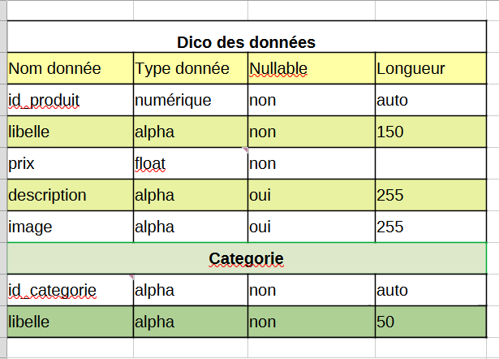
décimal(5,2) => 5chiffres avant la virgule et 2 après (on peut mieux personnalisé que « float »)

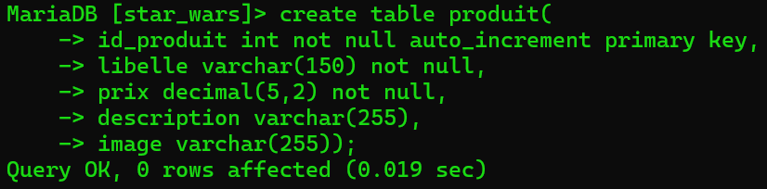
Créer la table categorie :

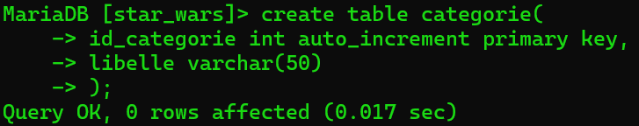
Ajout de la clef étrangère : de la catégorie dans produit
En plusieurs étapes
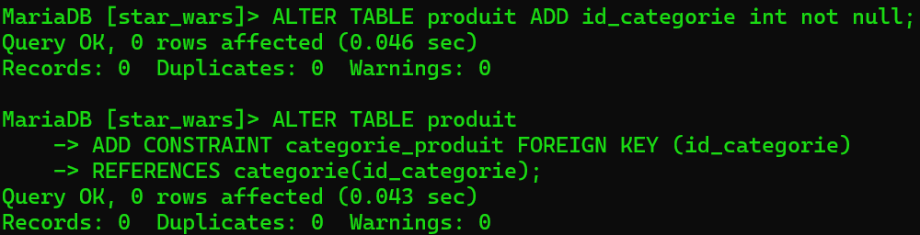
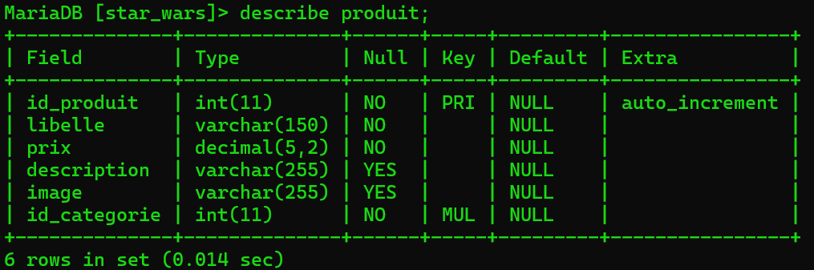

Ensuite, créer les catégories avant de mettre les produits (car il y a une clef étrangère dans produit) :

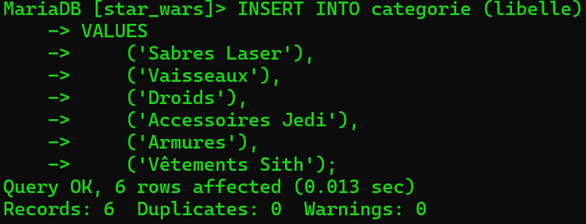

INSERT INTO produit (libelle, prix, description, image, id_categorie)
VALUES
('Sabre Laser de Luke Skywalker', 299.99, 'Le sabre légendaire utilisé par Luke Skywalker, avec lumière et sons authentiques.', 'luke_saber.jpg', 1),
('Sabre Laser de Dark Vador', 349.99, 'Sabre laser rouge utilisé par Dark Vador, avec lame amovible.', 'vader_saber.jpg', 1),
('Millennium Falcon', 999.99, 'Réplique détaillée du célèbre vaisseau de Han Solo, avec cockpit ouvrant et lumières.', 'millennium_falcon.jpg', 2),
('X-Wing Starfighter', 750.00, 'Vaisseau de la Rébellion utilisé lors des batailles contre l\'Empire, avec ailes déployables.', 'xwing.jpg', 2),
('R2-D2', 199.99, 'Robot fidèle de Luke Skywalker, entièrement fonctionnel avec sons et mouvements.', 'r2d2.jpg', 3),
('C-3PO', 249.99, 'Droïde de protocole maîtrisant plus de six millions de formes de communication.', 'c3po.jpg', 3),
('Holocron Jedi', 99.99, 'Dispositif de stockage de données utilisé par les Jedi pour conserver des informations secrètes.', 'holocron.jpg', 4),
('Casque de Boba Fett', 399.99, 'Réplique authentique du casque porté par le célèbre chasseur de primes Boba Fett.', 'boba_fett_helmet.jpg', 5),
('Armure Mandalorienne', 899.99, 'Armure complète portée par les Mandaloriens, résistante aux tirs de blaster.', 'mandalorian_armor.jpg', 5),
('Robe de Dark Maul', 149.99, 'Robe noire portée par Dark Maul lors de son duel avec Qui-Gon Jinn et Obi-Wan Kenobi.', 'dark_maul_robe.jpg', 6);

Préparer ses requêtes :

- select les données

SELECT produit.libelle as libelle_produit, produit.prix, produit.description, produit.image, categorie.libelle as libelle_categorie
-> FROM produit
-> INNER JOIN categorie ON produit.id_categorie = categorie.id_categorie;

dans le dossier vide => VS code :

npm init -y
npm install express mysql2 nodemon (parce qu’il y a une deuxième version de mysql, il vaut mieux mettre la dernière version dispo)

Création fichier index.js et faire les imports const express = require('express');
const app = express();

Ecoute le port :

app.listen(3000, ()=> {
console.log("c'est bon capitaine");
});

entrer dans le terminal npx nodemon pour voir si le port est bien écouté :

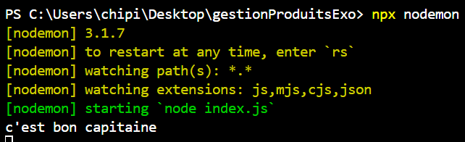
Ajouter les middleware (pour lire, envoyer et réceptionner du json) : app.use(express.json());
Dire qu’on utilise une url pour récupérer ou envoyer des données : app.use(express.urlencoded());

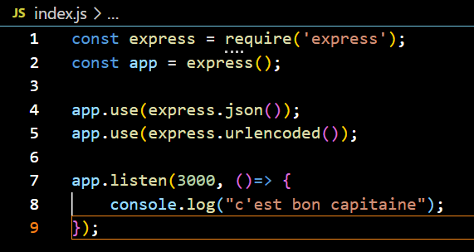

Connexion au serveur : dans un autre dossier :

et préparer la structure du projet :

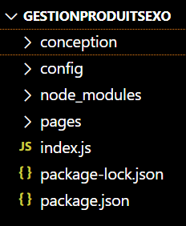

Conception = fichier excel etc..
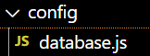
Création du fichier bdd :
Dans la config, on y met le fichier database

Dans database, on y met les liaisons : (du par cœur)

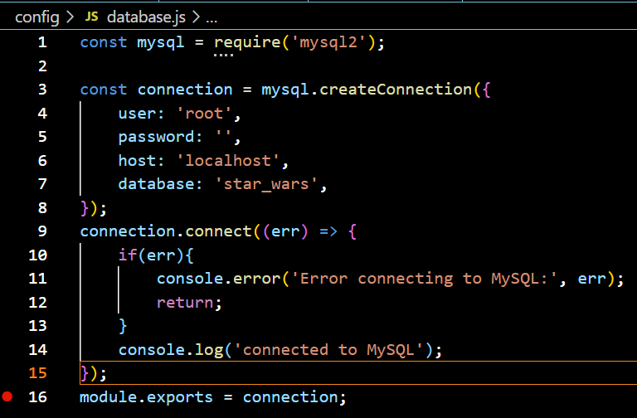
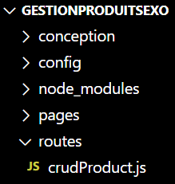
Ajouter les routes et les liens :
et les fonctions liées au router

const express = require('express');
const router = express.Router();
const db = require('../config/database');

=>

Faire le module export :

module.exports = router;

On créé toutes nos routes :

=> select : on récupère la requête qu’on a copié-collé à la création de la BDD sur l’invite de commande

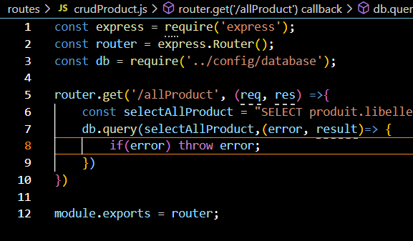

Ne pas oublier : res.send(result);

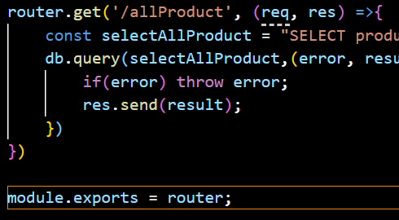

SELECT produit.libelle as libelle_produit, produit.prix, produit.description, produit.image, categorie.libelle as libelle_categorie
-> FROM produit
-> INNER JOIN categorie ON produit.id_categorie = categorie.id_categorie;

Dans index, on ajoute les chemins :

const path = require('path');
const crudProduct = require('./routes/crudProduct');

Ajouter aussi la dependance qui remplace le body-parser qui est déprécié (il sert à créer et convertir le json)

ctrl C
npm install body-parser
npx nodemon

Puis, l’importer :

const path = require('path');
const crudProduct = require('./routes/crudProduct');
const bodyParser = require('body-parser');

Lui dire, s’il y a du front, va le chercher là dedans (n’existe pas dans les vrai projet, car le front sera sur le react) : app.use(express.static(path.join(__dirname,'pages')))

Créer une belle route URL : app.use('/product', crudProduct);

Bonnes pratiques : tester déjà la base de données avec

app.listen(3000, ()=> {
console.log("c'est bon capitaine");
});

Puis, tester dans postman : (il restera à tester sur le navigateur)

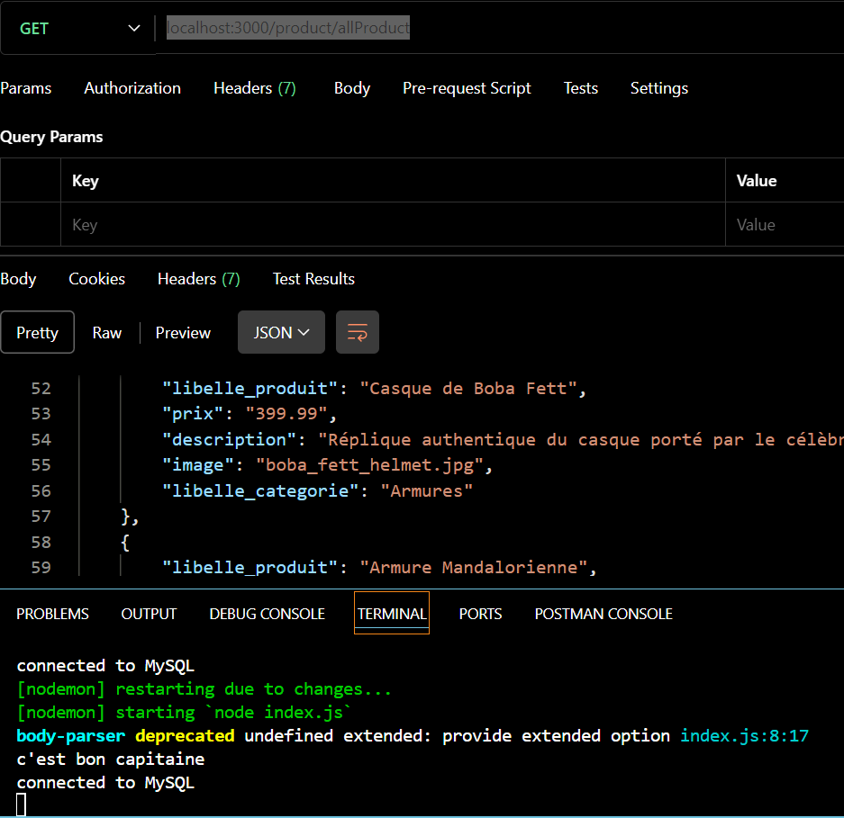

Méthode pour afficher dans le front quand on n’a pas React :

Importer le module qui gère les affichages : npm install ejs

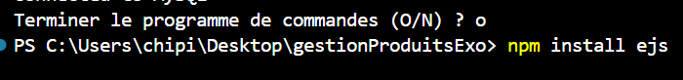
Créer la constante : const ejs = require('ejs');

app.set('view engine', 'ejs'); (va créer un moteur de vue pour voir les résultats)

et on lui donne un chemin comme pour page app.set('pages', path.join(__dirname,'pages'))

Créé une page pour construire le template pour ejs :

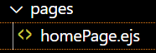
Tout sera mis dans cette page là grâce aux manip juste au-dessus

Pour ejs, il faut renommer le fichier « pages » en « views » et le remettre partout

pour afficher les images, s’il ne prend pas les photos dans notre dossier photo, on peut copier l’adresse de l’image et faire un update directement dans l’invite de commande pour chaque produit

la méthode get passe par l’url par défaut donc on récupère les valeurs sans format json

Chercher le paramètre id dans ma requête : [req.params.id] dans un tableau parce que c’est une chaîne de caractères et l’id c’est un numérique
Le corps de la requête req.body
Renvoi un rendu, propre à l’ejs res.render
On renvoie les données récupérées :

router.get('/getProduct/:id', (req, res)=>{
const selectProduct = 'SELECT * FROM produit WHERE id_produit = ?;';
db.query(selectProduct, [req.params.id], (error,result) =>{
if(error) throw error;
res.render('updatePage', {updateProduct: result});
});
});

